Регламент проведения
соревнований по киокусинкай
«Открытый Кубок РНФКК среди начинающих»
(мужчины, женщины; кумитэ)
- Место и сроки проведения соревнований
Место проведения: г. Санкт-Петербург, Спортивный зал «Комета»,
Загребский бульвар, дом 28.
Сроки проведения: 03 октября 2015 года
Мандатная комиссия: 02 октября 2015 г. с 12:00 до 16:00 по адресу:
г. Санкт-Петербург, Хонбу Санкт-Петербургской организации киокусинкай,
проспект Ударников, дом 22, корпус 1.

- Организация и руководство проведения соревнований
  - Организаторы соревнований:
- Российская национальная федерация каратэ киокушинкай;
- Ассоциация киокусинкай Санкт-Петербурга.

  - Организационный комитет:
Главный судья соревнований – Ипатов Александр Аркадьевич.
Главный секретарь соревнований – Герасимов Сергей Николаевич.
Председатель оргкомитета – Ильмов Евгений Александрович.
2.3 В обязанности оргкомитета входит формирование и обеспечение работы секретариата, включающего главного секретаря, технических секретарей, информатора, судей-хронометристов, а также технического персонала.
2.4 Организаторы соревнований за возможные травмы, полученные в рамках проведения соревнований, ответственности не несут.
2.5 Организаторы обязаны обеспечить всё необходимое для открытой жеребьевки. На жеребьевке могут присутствовать представители организаций РНФКК и ФКР .

3. Требования к участникам соревнований и условия их допуска
3.1 Условия, определяющие допуск спортсменов к соревнованиям:
3.1.1 К спортивным соревнованиям допускаются спортсмены – члены «Российской национальной федерации каратэ киокушинкай» и «Федерации киокушинкайкан России» (IKO), в возрасте 18 лет и старше, со стилевой квалификацией не выше 5 кю, не имеющие опыт выступления на соревнованиях.
3.1.2 На мандатной комиссии каждый участник должен иметь следующие документы:
- документ, удостоверяющий личность (паспорт);
- допуск врача к участию в соревнованиях по контактному каратэ, оформленный в виде индивидуальной справки из спортивного диспансера;
- документ, подтверждающий стилевую квалификацию – сертификат или будо-паспорт (для членов РНФКК будо-паспорт обязательно);
- договор страхования от несчастного случая, действительный на дни проведения соревнований;
- полис обязательного медицинского страхования;
- письменное заявление спортсмена (см. приложение).

3.1.3 Каждый участник, допущенный к соревнованиям должен иметь:
- белое доги и пояс, соответствующий квалификации спортсмена;
- индивидуальную раковину на пах;
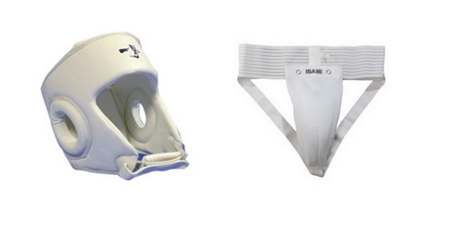
- шлем;
- протекторы на голень и подъем стопы;

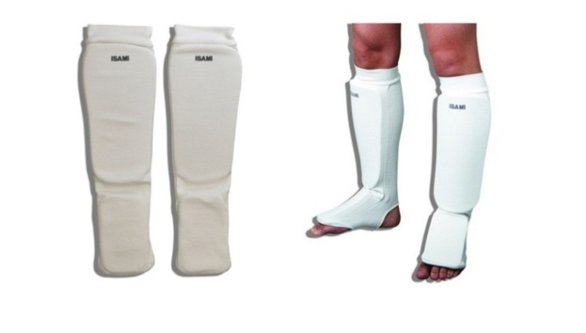
- накладки на руки (шингарды);

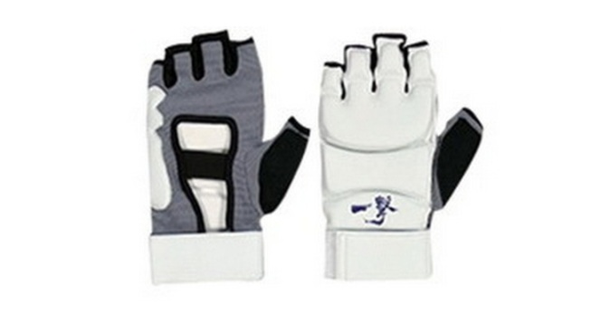
- капа (протектор ротовой полости) – по желанию.

ВНИМАНИЕ! Все средства защиты должны быть индивидуальны, у каждого участника!

При нарушении любого из вышеперечисленных пунктов спортсмен не будет допущен к соревнованиям.
При неявке спортсмена на татами после объявления его фамилии в течение 30 секунд спортсмену засчитывается поражение.

Примечание:
Разрешается использовать защиту только установленного образца: протекторы на голень и подъем стопы в виде эластичного чулка белого цвета с использованием уплотнителя толщиной не более 1 см. Использование пластиковых щитков, вставок запрещено. Разрешается использовать ТОЛЬКО перчатки с обрезанными пальцами – шингарды. Использование пластиковых щитков, вставок запрещено.

3.2 Состав участников:
- спортсмены (мужчины, женщины) – любое количество от каждой федерации.

4. Программа соревнований
4.1 Соревнования проводятся в следующих программах:
- мужчины: до 70 кг, до 80 кг, свыше 80 кг.
- женщины: до 60 кг, свыше 60 кг.
По результатам получения предварительных заявок категории могут быть изменены!

4.2 Расписание мероприятий соревнований:
02 октября 2015 года
Мандатная комиссия: с 12:00 до 16:00
г. Санкт-Петербург, Хонбу Санкт-Петербургской организации киокусинкай, проспект Ударников, дом 22, корпус 1.
03 октября 2015 года
Соревнования по адресу: г. Санкт-Петербург, Спортивный зал «Комета»,
Загребский бульвар, дом 28.
Торжественное открытие соревнований: 10:00
Поединки: 10:30
Награждение победителей: 19:00
04 октября 2015 года
Сайонара: 19:00

- Регламент поединков
Кумитэ (мужчины, женщины):
Отборочные бои: 2 мин. + 1 мин. + взвешивание (разница в весе должна составлять более 3 кг) + 1 мин.
Регламент полуфинальных и финальных боев: 2 мин. + 2 мин. + взвешивание (разница в весе должна составлять более 3 кг) + 1 мин.

- Условия подведения итогов
6.1 Спортивные соревнования по кумитэ проводятся по системе с выбыванием после одного поражения, согласно правилам по Киокусинкай. Бой за 3 место проводится.

- Награждение победителей и призеров
7.1 Победители и призеры соревнований (1-3 место) награждаются медалями, дипломами и кубками соответствующих степеней.
7.2 Дополнительно могут устанавливаться памятные призы спонсорами и другими организациями.

- Финансовые условия
8.1 Финансирование соревнований обеспечивается проводящей организацией. Расходы по командированию обеспечиваются участниками самостоятельно.
8.2 Стартовый взнос – 1000 рублей.

- Заявки на участие
  - Срок подачи заявок до 18 сентября 2015 года (iko-russia@yandex.ru). Жеребьевка состоится 21 сентября.
  - Приложение №1 – форма заявки.
  - Приложение №2 – заявление участника (оригинал сдается на мандатной комиссии).

Внимание! Допуск спортивного врача к участию в соревнованиях, оформляется в виде индивидуальной справки из спортивного диспансера.

Главный судья
Ипатов А.А.
Приложение № 1 – Форма заявки

ЗАЯВКА
на участие в соревнованиях по Киокусинкай среди начинающих
02-04 октября 2015 г., г. Санкт-Петербург.

Название страны, региона, города_______________________________________________________________________________

№ | Фамилия, Имя | Дата рождения (полная) | Кю/дан | Категория | Точный вес | Организация, тренер

Подпись представителя команды ___________________________________________________

Контактный телефон представителя команды ________________________________________

ВНИМАНИЕ! Каждый спортсмен должен иметь допуск спортивного врача к участию в соревнованиях, оформленный в виде индивидуальной справки из спортивного диспансера.
Приложение № 2 - заявление

Главному судье соревнований А.А.Ипатову

От____________________________________
(Ф.И.О.)

Паспорт серия__________№______________

Кем и когда выдан______________________

______________________________________

ЗАЯВЛЕНИЕ

Прошу Вас допустить меня _____________________________________________________
(Ф.И.О.)

__________________________________________________________________________________

к участию в соревнованиях по Киокусинкай среди начинающих, которые состоятся 02-04 октября 2015 г. по адресу: г. Санкт-Петербург, Спортивный зал «Комета», Загребский бульвар, дом 28.
В случае получения мной травм и связанных с ними последствий, а также иных неблагоприятных последствий во время участия в соревновании, в том числе вследствие применения разрешенной либо не разрешенной правилами соревнований техники, и/или при нахождении в помещении, где проводятся данные соревнования или проходит подготовка к данным соревнованиям, претензий к главному судье, организаторам турнира, тренерскому составу и собственникам помещений, в которых проводятся соревнования, иметь не буду.
С правилами соревнований по Киокусинкай ознакомлен, полностью осознаю, что Киокусинкай является контактным единоборством, и понимаю возможность получения мною травм и иных неблагоприятных последствий.

_________________________________________________ __________________
Фамилия, Имя, Отчество собственноручно подпись

__________________
дата

